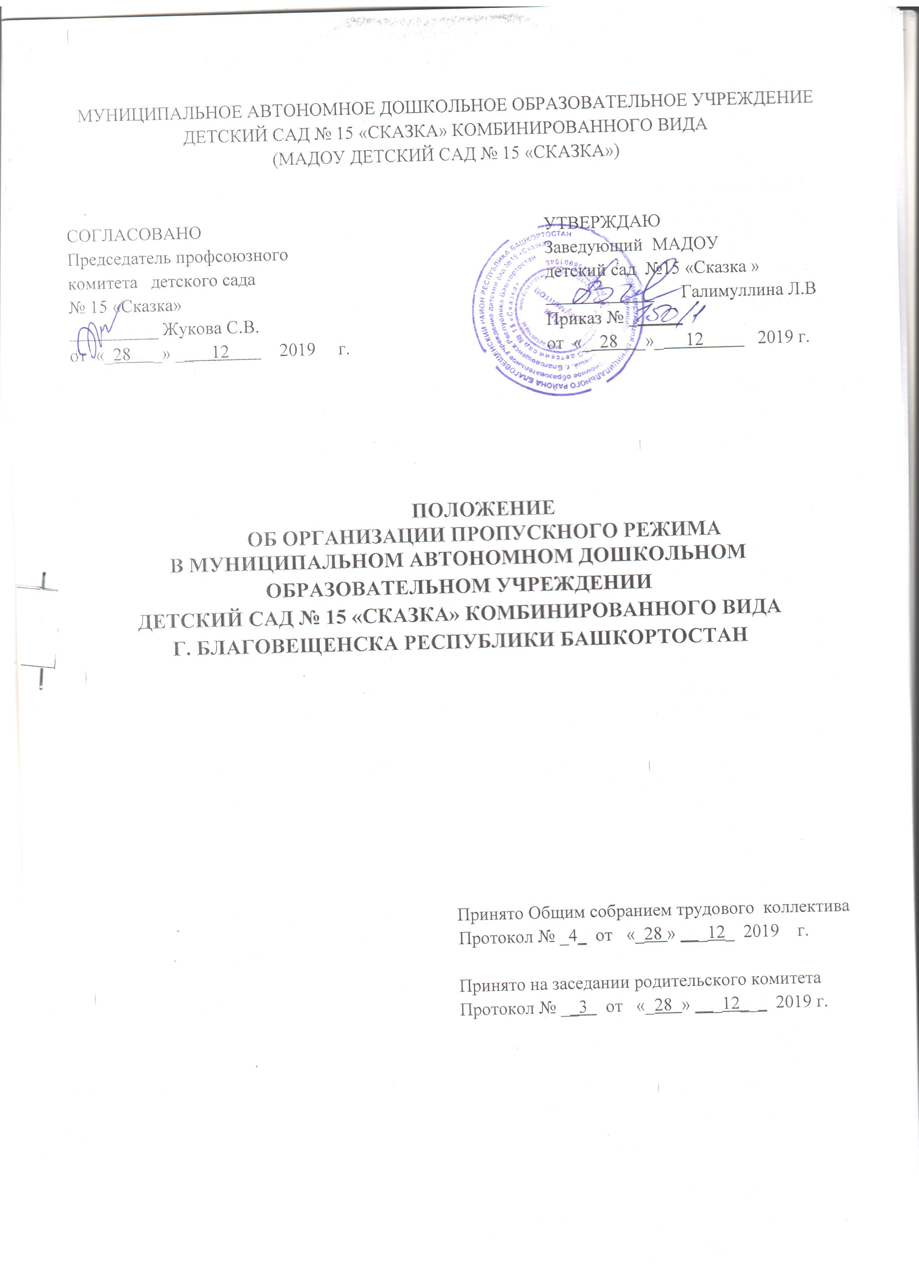
МУНИЦИПАЛЬНОЕ АВТОНОМНОЕ ДОШКОЛЬНОЕ ОБРАЗОВАТЕЛЬНОЕ УЧРЕЖДЕНИЕ ДЕТСКИЙ САД № 15 «СКАЗКА» КОМБИНИРОВАННОГО ВИДА
(МАДОУ ДЕТСКИЙ САД № 15 «СКАЗКА»)

СОГЛАСОВАНО УТВЕРЖДАЮ
Председатель профсоюзного Заведующий МАДОУ
комитета детского сада детский сад №15 «Сказка »
№ 15 «Сказка» ____________ Галимуллина Л.В
__________ Жукова С.В. Приказ № ______
от «_28 _» __ 12 2019 г. от «_ 28 _»_ 12 2019 г.

ПОЛОЖЕНИЕ

ОБ ОРГАНИЗАЦИИ ПРОПУСКНОГО РЕЖИМА
В МУНИЦИПАЛЬНОМ АВТОНОМНОМ ДОШКОЛЬНОМ ОБРАЗОВАТЕЛЬНОМ УЧРЕЖДЕНИИ
ДЕТСКИЙ САД № 15 «СКАЗКА» КОМБИНИРОВАННОГО ВИДА
Г. БЛАГОВЕЩЕНСКА РЕСПУБЛИКИ БАШКОРТОСТАН

Принято Общим собранием трудового коллектива
Протокол № _4_ от «_28 » ___12_ 2019 г.

Принято на заседании родительского комитета
Протокол № __3 от «_28 » ___12___ 2019 г.

1. ОБЩИЕ ПОЛОЖЕНИЯ

Настоящим Положением определяется организация и порядок осуществления пропускного режима в муниципальном автономном образовательном учреждении детский сад № 15 «Сказка» комбинированного вида г. Благовещенска Республики Башкортостан (далее по тексту – образовательное учреждение) в целях обеспечения общественной безопасности, предупреждения возможных террористических, экстремистских акций и других противоправных проявлений в отношении воспитанников, педагогических работников и технического персонала образовательного учреждения.
Пропускной режим в учебное время непосредственно осуществляется организациям, специально учреждаемые для их выполнения и имеющим лицензию, выданную федеральным органом исполнительной власти, уполномоченным в сфере частной охранной деятельности, или его территориальным органом и их должностными лицами.
В ночное время, в выходные и праздничные дни охрана здания и сооружений образовательного учреждения также осуществляется охранником ЧОП.
К обеспечению пропускного режима по поручению руководителя образовательного учреждения могут привлекаться иные сотрудники образовательного учреждения. (В случаях ЧС)
Персональный состав должностных лиц, ответственных за организацию и осуществление пропускного режима в образовательной организации, устанавливается приказом руководителя образовательного учреждения.

2. ОРГАНИЗАЦИЯ ПРОПУСКНОГО РЕЖИМА

Для обеспечения пропускного режима допуск в образовательную организацию воспитанников, персонала образовательной организации и посетителей осуществляется только через центральные ворота (калитки, двери) и центральный вход в здание образовательной организации.
Запасные выходы (ворота, калитки) открываются только по указанию руководителя образовательной организации и его представителя, на которого возложены обязанности по обеспечению безопасности, а в их отсутствие с разрешения охранника ЧОП.
На период открытия запасного выхода контроль за обеспечением пропускного режима осуществляет лицо, производившее открытие.
Если открытие запасного выхода поручено охраннику одинарного поста, контроль за центральным входом осуществляет дежурный администратор; при его отсутствии центральный вход запирается охранником без передачи (передоверия) ключа и не функционирует на время открытия запасного выхода.
Расписание организационной образовательной деятельности устанавливается приказом руководителя образовательного учреждения.
Воспитанники допускаются в здание образовательной организации в сопровождении родителей (законных представителей) в установленное распорядком дня время на основании списков воспитанников, утвержденных руководителем образовательной организации, или на основании пропусков образца, установленного руководителем образовательной организации или по электронной карте - пропуску.
В случае отсутствия воспитанника в списках, при отсутствии пропуска или электронной карты, воспитанники допускаются в образовательную организацию с разрешения руководителя образовательной организации или дежурного администратора.
В дошкольных образовательных организациях пропуск для сопровождения воспитанников на территорию образовательной организации не требуется.
Фамилии воспитанников вывешиваются на информационной доске в каждой возрастной группе вместе с расписанием организационной образовательной деятельности.
Массовый допуск воспитанников в образовательную организацию осуществляется в установленное распорядком дня время.
Воспитанники выпускаются из образовательной организации в установленное распорядком дня время в сопровождении родителей (законных представителей).
В режимных моментах воспитанники выпускаются из образовательной организации по приказу руководителя образовательной организации в сопровождении педагогов и по согласованию с дежурным администратором с фиксацией в журнале.
В период проведения организационно образовательной деятельности воспитанники в сопровождении родителей (законных представителей) допускаются в образовательную организацию и выпускаются из нее только с разрешения руководителя образовательной организации, представителя руководителя образовательной организации (педагога), на которого возложены обязанности по обеспечению безопасности, или дежурного охранника ЧОП.
Работники образовательной организации допускаются в здание при предъявлении документа, удостоверяющего личность, по спискам, заверенным печатью и подписью руководителя образовательной организации.
Руководитель образовательной организации обязан предоставить дежурному охраннику ЧОП, начальнику охраны (объекта, участка) документы и сведения, включающие:
- список должностных лиц, имеющих право прохода в помещение образовательной организации;
- список должностных лиц, имеющих право утверждать (выдавать) разовые пропуска для посетителей образовательной организации;
- график работы персонала и структурных подразделений образовательной организации;
- порядок вноса (выноса), ввоза (вывоза) материальных ценностей;
- порядок и время вывоза твердых бытовых отходов и крупногабаритного мусора;
- копии правоустанавливающих документов на объекты охраны (заверенные подписью руководителя образовательной организации и печатью организации) и локальные нормативные акты образовательной организации, имеющие значение для разработки должностной инструкции охранника в части, касающейся осуществления внутриобъектового и пропускного режимов;
Должностные лица образовательной организации обеспечиваются постоянными пропусками руководителем образовательной организации, иные граждане, имеющие право нахождения в образовательной организации, обеспечиваются администрацией образовательной организации разовыми пропусками.
Родители воспитанников (законные представители) могут быть допущены в образовательную организацию при предъявлении документа, удостоверяющего личность, наличия в списках воспитанников его ребенка или при предъявлении пропуска ребенка.
Регистрация родителей воспитанников производится в Журнале регистрации посетителей при проходе в здание образовательной организации, при наличии четкого указания на порядок допуска и регистрацию пропускаемых в здание лиц в локальном нормативном акте - «Положении о внутриобъектовом и пропускном режиме», копия которого должна находиться на посту охраны и предъявляться посетителям, не желающим проходить регистрацию. Посетители, не желающие проходить регистрацию, или не имеющие документа, удостоверяющего личность (паспорт гражданина Российской Федерации или другого государства), с мотивированной ссылкой на Положение о внутриобъектовом и пропускном режиме, в образовательную организацию не допускаются.
Уведомление об основных правилах пропускного режима, ограничивающего права граждан, должно размещаться администрацией в месте, доступном для обозрения, при входе в образовательную организацию.
При проведении родительских собраний, праздничных мероприятий, воспитатели групп передают дежурному администратору, сотруднику охраны списки посетителей, заверенные печатью и подписью руководителя образовательной организации (представителя руководителя образовательной организации, на которого возложены обязанности по обеспечению безопасности).
Родители (законные представители) ожидают своих детей в приемной группы образовательной организации с разрешения представителя руководителя образовательной организации, на которого возложены обязанности по обеспечению безопасности.
Количество посетителей, которые одновременно могут находиться в здании образовательной организации, не должно превышать разумного предела. Остальные посетители ожидают очереди, располагаясь рядом с дежурным администратором. Передвижение посетителей в здании образовательной организации осуществляется в сопровождении работника образовательной организации или дежурного администратора.
Члены кружков, других групп для проведения мероприятий допускаются в образовательную организацию по спискам, заверенным руководителем образовательной организации или при предъявлении пропуска (использования электронной карты) установленного образца.
Лица, не связанные с образовательным процессом, посещающие образовательную организацию по служебной необходимости, пропускаются при предъявлении документа, удостоверяющего личность и по согласованию с руководителем образовательной организации (представителем руководителя образовательной организации, на которого возложены обязанности по обеспечению безопасности), а в их отсутствие – дежурным администратором, с записью в Журнале регистрации посетителей на объект охраны.
В нерабочее время, праздничные и выходные дни беспрепятственно допускаются в образовательную организацию руководитель образовательной организации, его заместители. Сотрудники, которым по роду работы необходимо быть в образовательной организации в нерабочее время, праздничные и выходные дни, допускаются на основании служебной записки, заверенной подписью руководителя образовательной организации или его представителя, на которого возложены обязанности по обеспечению безопасности.
Крупногабаритные предметы, ящики, коробки проносятся в здание после их осмотра с применением технических средств, исключающих попадание запрещенных предметов в здание образовательной организации (взрывные устройства, взрывопожароопасные предметы, оружие, наркотические вещества);
Материальные ценности выносятся из здания образовательной организации на основании служебной записки, подписанной заместителем руководителя по хозяйственной части и заверенной руководителем образовательной организации или представителем руководителя образовательной организации, на которого возложены обязанности по обеспечению безопасности.
Разрешение на оформление пропуска и (или) электронных карт воспитанникам и сотрудникам образовательной организации осуществляется на основании списков, поданных педагогом образовательной организации или представителем руководителя образовательной организации, на которого возложены обязанности по обеспечению безопасности.
Пропуска и (или) электронные карты оформляются документоведом образовательной организации на основании поданных и заверенных списков.
При отсутствии в Положении о внутриобъектовом и пропускном режимах пунктов, выделяющих другие особенности осуществления пропускного режима (порядка и сроков хранения использованных пропусков, порядка замены постоянных пропусков при их утрате, возможных случаев отключения СКУД, вывешивание на видных местах табличек, разъясняющих правомерность требований охранников и т.д.) эти вопросы выясняются начальником охраны устно у руководителя образовательной организации и в части, касающейся действий частных охранников при осуществлении внутриобъектового и пропускного режимов, заносятся в должностную инструкцию, подлежащую согласованию с руководителем образовательной организации.
Дополнительно к Положению о внутриобъектовом и пропускном режимах на пост охраны передаются:
- образцы пропусков всех видов и подписей уполномоченных лиц;
- список лиц, имеющих право вскрывать соответствующие помещения.
Отдельным документом, подлежащим ежедневному изучению и запоминанию его содержания дежурными администраторами, охранниками образовательных организаций, является фототаблица и список ответственных должностных лиц, имеющих право беспрепятственного круглосуточного посещения и пребывания на территории образовательной организации, имеющих право беспрепятственного прохода в любые подведомственные учреждения. Дежурные администратора, охранники обязаны безошибочно опознавать всех фигурантов фототаблицы в лицо и не чинить препятствий при входе в здание, поприветствовать их вежливым обращением и доложить об обстановке, четко представившись.
Список должностных лиц, имеющих право беспрепятственного круглосуточного посещения и пребывания на территории образовательного учреждения, утверждается приказом руководителя образовательного учреждения.

ПРИЛОЖЕНИЕ 1
К положению об организации пропускного режима

Журнал регистрации посетителей.

№  записи | Дата  посещения ОУ | Ф.И.О.  посетителя | Документ, удостоверяющий личность | Время входа в ОУ | Время выхода из ОУ | Цель  посещения | К кому из работников ОУ прибыл | Подпись представителя ОУ | Примечания  (результат осмотра ручной клади)
1 | 2 | 3 | 4 | 5 | 6 | 7 | 8 | 9 | 10

ПРИЛОЖЕНИЕ № 2
К положению об организации пропускного режима

Журнал регистрации автотранспорта

№  записи | Дата  посещения ОУ | Марка, гос. номер автомобиля | Ф.И.О. водителя, организации, к которой принадлежит автомобиль | Документ, удостоверяющий личность водителя | Цель приезда | Время въезда в ОУ | Время выезда из ОУ | Подпись представителя ОУ | Результат осмотра (примечания)
1 | 2 | 3 | 4 | 5 | 6 | 7 | 8 | 9 | 10

